
ESTADO DE SERGIPE

MUNICÍPIO DE ARACAJU

CÂMARA MUNICIPAL DE ARACAJU

INDICAÇÃO Nº

VEREADOR: LUCAS ARIBÉ

Senhor Presidente:

Considerando que as calçadas do Centro de Criatividade, localizado na Praça Saturnino de Brito, Bairro Getúlio Vargas, não encontra-se dentro dos padrões técnicos de acessibilidade, que devem contar com rampas de acesso adequadas, piso tátil, passeio livre com largura mínima de 0,80cm, dentre outros, o que oferece risco aos pedestres que transitam pelo local, conforme imagem anexa, e cuja o fato é de competência da SEDURBS:

Indico à Mesa, nos termos regimentais e após ouvido o Plenário, que sejam solicitadas ao Senhor UBIRAJARA BARRETO SANTOS, Secretário de Estado do Desenvolvimento Urbano e Sustentabilidade, providências para solucionar o problema apontado.

Palácio Graccho Cardoso, Aracaju, 20 de outubro de 2020.

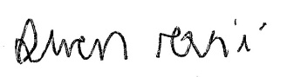
LUCAS ARIBÉ,
Vereador.

